Муниципальное бюджетное дошкольное образовательное учреждение
«Детский сад №23 «Ласточка» города Евпатория Республики Крым»

«Экспериментирование – как один из методов организации познавательно-исследовательской деятельности экологического развития детей.»

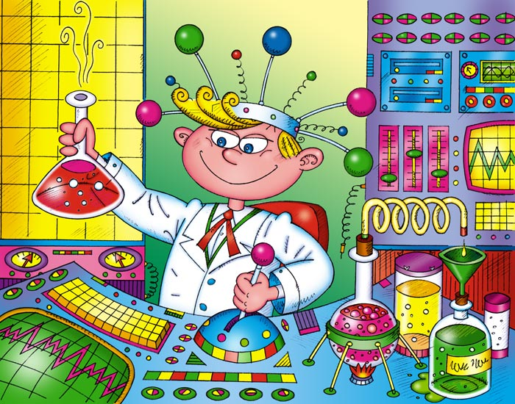

Воспитатель: Бондаренко М.В.

Евпатория 2024
Экспериментирование – как один из методов организации познавательно-исследовательской деятельности экологического развития детей.
Экспериментирование является одним из эффективных методов экологического воспитания старших дошкольников.
Многолетний опыт педагогической работы показывает, что дети очень любят экспериментировать.
Родная природа – это могущественный источник, из которого ребёнок черпает многие знания и впечатления, интерес к окружающим объектам неживой и особенно живой природы появляется очень рано. Дети замечают всё: трудолюбивого муравьишку на лесной тропинке, подвижного жучка, крохотного паучка в густой траве. Внимание детей привлекают сезонные изменения в природе, яркость красок, многообразие звуков, запахов. Они открывают для себя новый мир: стараются всё потрогать руками, рассмотреть, понюхать, если возможно, попробовать на вкус. Природа – открытый, неисчерпаемый источник для детских наблюдений и экспериментов. Ребёнок интуитивно ощущает себя её частью, и потому взаимодействие с природой для него органично и естественно. Овладение способами практического взаимодействия с окружающей средой обеспечивает становление мировидения ребёнка, его личностный рост. Существенную роль в этом направлении играет поисково - познавательная деятельность дошкольников протекающая в форме экспериментальных действий.
Деятельность экспериментирования способствует формированию у детей познавательного интереса, развивает наблюдательность, мыслительную деятельность. По мнению академика Н.Н. Подъякова в деятельности экспериментирования ребенок выступает как своеобразный исследователь, самостоятельно воздействующий различными способами на окружающие его предметы и явления с целью более полного их познания и освоения. В ходе экспериментальной деятельности создаются ситуации, которые ребенок разрешает посредством проведения опыта и, анализируя, делает вывод, умозаключение, самостоятельно овладевая представлением о том или ином законе или явлении.
Детское экспериментирование, как и любая деятельность, имеет свою структуру:
Цель: развитие умений ребенка взаимодействовать с исследуемыми объектами в "лабораторных" условиях как средствами познания окружающего мира.
Задачи: 1) развитие мыслительных процессов; 2) развитие мыслительных операций; 3) освоение методов познания; 4) развитие причинно-следственных связей и отношений.
Содержание: информация об объектах и явлениях, предметах.
Мотив: познавательные потребности, познавательный интерес, в основе которых лежит ориентировочный рефлекс "Что это?", "Что такое?" В старшем дошкольном возрасте познавательный интерес имеет направленность: "Узнать - научиться - познать".
Средства: язык, речь, поисковые действия.
Формы: элементарно-поисковая деятельность, опыты, эксперименты.
Условия: постепенное усложнение, организация условий для самостоятельной и учебной деятельности, использование проблемных, ситуаций.
Результат: опыт самостоятельной деятельности, исследовательской работы, новые знания и умения, составляющие целый спектр психических новообразований.
Основное содержание экологических исследований, проводимых детьми, предполагает формирование у них следующих представлений:
О природных явлениях (явления погоды, круговорот воды в природе, движение солнца, снегопад) и времени (сутки, день - ночь, месяц, сезон, год).
Об агрегатных состояниях воды (вода - основа жизни; как образуется град, снег, лёд, иней, туман, роса, радуга; рассматривание снежинок в лупу и т.п.).
О мире растений (особенности поверхности овощей и фруктов, их форма, цвет, вкус, запах; рассматривание и сравнение веток растений - цвет, форма, расположение почек; сравнение цветов и других растений).
В процессе экспериментирования обогащается словарь детей за счёт слов, обозначающих свойства объектов и явлений.
Экспериментирование предоставляет ребёнку возможность самому найти ответы на вопросы «Как?» и «Почему?»
Неутолимая жажда новых впечатлений, любознательность, постоянное проявляемое желание экспериментировать, самостоятельно искать истину распространяется на все сферы деятельности.
Пространственно - предметная среда должна побуждать детей к экспериментированию, к активным действиям и взаимодействию.
В моей группе создана предметно развивающая среда, обеспечивающая возможность проведения опытов, наблюдений, экспериментов всеми воспитанниками группы.
Материалы для опытов хранятся на полочках, в коробках и контейнерах в уголке природы. Это позволяет на протяжении всего учебного года использовать его для проведения различных экологических мероприятий и организации разной деятельности с детьми.
Материалы постоянно пополняются, что способствует поддержанию интереса у детей.
Для того чтобы создать атмосферу «научности» подобрана лабораторная посуда: колбочки, пробирки.
Комплект оборудования для конкретного эксперимента готовлю заранее на каждого ребёнка и размещаю на индивидуальном небольшом подносе.
Предоставляю возможность детям проявлять больше самостоятельности.
Ничего не сообщаю в готовом виде. Новые знания дети открывают самостоятельно в процессе выполнения заданий. Стараюсь избегать прямых указаний, что и как делать; поощрять познавательную активность ребёнка.
Анализируя вместе с детьми путь решения и вывод, который был сделан, помогаю им понять свою ошибку.
Дошкольники в силу своих возрастных особенностей не могут работать не разговаривая. Поэтому я не лишаю их этой возможности проговаривать свои действия т.к. это один из ведущих факторов развития ребёнка - дошкольника.
Очень ответственным является конечный этап эксперимента - анализ результатов и формулирование выводов. Дети дошкольного возраста мыслят образами. Поэтому зачастую не могут выразить то, что понимают. В этом случае я не устраиваю фронтальный опрос, а предоставляю детям возможность в непринуждённой форме поделиться радостью открытия.
Эксперимент позволяет знакомить детей с правилами техники безопасности при проведении эксперимента.

Практическая деятельность.
Эксперимент: «Вулкан»
- Сегодня я хочу вас познакомить с проведением эксперимента «Вулкан».
Для этого нам потребуется макет вулкана, сода, краситель, уксус, моющее средство.
Ход работы.
- Посмотрите, какой макет горы у нас есть, но это спящий вулкан, а нам надо, чтобы он стал действующим.
-Мы знаем, что при извержении вулкана выбрасывается лава. Какая она, если она течет по склонам горы? (жидкая).
Посмотрите, у нас есть ёмкости с разными веществами, давайте мы всё это попробуем смешать в «кратере» нашего вулкана и посмотрим, получится у нас «разбудить» вулкан или нет. (в 1 стакане – 1 столовая ложка пищевой соды, 2 – столовая ложка воды; 3 – ½ столовой ложки жидкого мыла; 4 – ½ чайной ложки красного красителя; тщательно перемешать эту смесь в кратере вулкана и наливаем столовый уксус 9%) и наблюдаем за реакцией.
Эксперимент с водой
А как вы думаете, можно ли воду покрасить? (красим воду в разные цвета, вывод воду можно покрасить, т.к. она прозрачная и её можно покрасить в разные цвета)
А вы знаете, что с водой ещё можно проводить разные фокусы!
Фокус
Хотите попробовать? Посмотрите, у нас есть вода, масло и стаканчики с красителями. Давайте мы попробуем это всё смешать и посмотрим, что получится. Наливаем в большую ёмкость воду и масло. Вода и масло не смешивается друг с другом, потому что вода тяжелее масла, масло плавает на поверхности воды. Сейчас возьмём пипетки, наберем в них окрашенную воду и будем капать на масло, попадая в масло, краска смешанная с водой превращается в шарик, А так как мы с вами знаем, что вода тяжелее масла, шарик проходит через масло и смешивается с водой. Вот какой интересный и красивый фокус у нас получился!

Вывод:
Ребёнку - дошкольнику по природе присуща ориентация на познание окружающего мира и экспериментирование с объектами и явлениями реальности.
Ценность реального эксперимента, в отличие от мысленного, заключается в том, что наглядно обнаруживаются скрытые от непосредственного наблюдения стороны объекта или явления действительности; развиваются способности ребёнка к определению проблемы и самостоятельному выбору путей её решения; создаётся субъективно – новый продукт.
Экспериментирование как специально организованная деятельность способствует становлению целостной картины мира ребёнка дошкольного возраста и основ культурного познания им окружающего мира.
Учить детей сегодня трудно,
И раньше было нелегко.
Читать, считать, писать учили:
«Даёт корова молоко».
Век XXI – век открытий,
Век инноваций, новизны,
Но от воспитателя зависит,
Какими дети быть должны.
Желаем вам, чтоб дети ваши
Светились от улыбок и любви,
Здоровья вам и творческих успехов
В век инноваций, новизны!
Желаю вам успеха в развитии интереса у детей к исследованию природы!
Спасибо за внимание!

